Agencia de Viajes

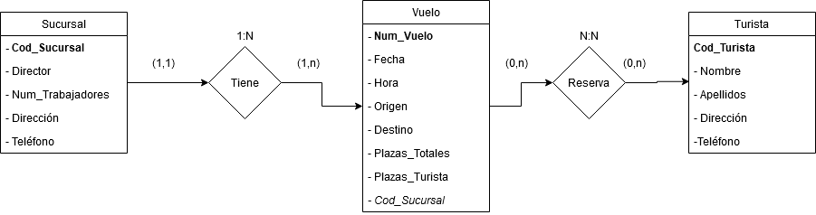

Como se puede ver en el esquema anterior, he considerado que una sucursal puede tener “n” vuelos, mientras que un vuelo solo puede pertenecer a una única sucursal.

A su vez un vuelo puede ser reservado por ningún turista o por “n”, y un turista puede contratar ningún vuelo o “n”.

Teniendo en cuenta esto, he determinado que mi base de datos constará de las siguientes tablas:

* **Sucursal**(**#Cod_Sucursal**, Director, Num_Trabajadores, Dirección, Teléfono).
* **Vuelo**(**#Num_Vuelo**, Fecha, Hora, Origen, Destino, Plazas_Totales, Plazas_Turista, *Cod_Sucursal*).
* **Turista**(**#Cod_Turista**, Nombre, Apellidos, Dirección, Teléfono).
* **Reserva**(**#Num_Vuelo**, **#Cod_Turista**, Clase).

Como consideraciones adicionales he dado por hecho las siguientes:

* Un turista no puede hacer más de una reserva a una misma ciudad.
* El número de plazas totales no pueden ser menores a las de tipo turista.
* Un nombre puede estar formado por más de una palabra (nombre compuesto) así como una persona ha de tener un mínimo de dos apellidos, aunque el número de estos últimos podrá ser mayor.
* Ningún nombre puede contener números.
* Una sucursal puede tener no tener trabajadores así como tener muchos.
* Los identificadores, sea cual sea su tabla de procedencia serán generados automáticamente y no podrán ser modificados de ninguna manera.
* Todos los campos de las tablas han de ser rellenados, no pueden existir campos vacíos.